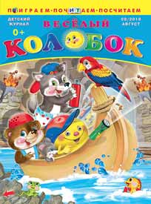 | «Веселый колобок»  Познавательно-развлекательный журнал для детей (0-8 лет). Веселые стихи, сказки, игры, раскраски, кроссворды, интересный обучающий раздел. Яркие иллюстрации и любимые герои!

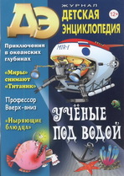 | «Детская энциклопедия»  Познавательный журнал для девочек и мальчиков. Каждый новый номер журнала посвящён какой-то определённой теме.

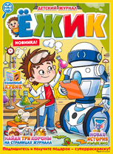 | «Ежик»  Журнал «Ёжик» - идеальный журнал для детей! Добрый, веселый и познавательный. Герои журнала, Ёжик и его друзья, подготовили интересные задания - хитрые ребусы, задачки, раскраски, математические задания, вырезалки, лабиринты и искалки

«Играем с Барби»

Журнал «Играем с Барби» - это роскошный журнал для девочек, которые хотят быть похожими на красавицу и умницу Барби.

«Когда ты один дома»

В каждом номере тебя ждёт много интересного: музыка, спорт, стрит-фэшн, а также самые актуальные геймерские темы.

«Кузя и друзья»

«Кузя и друзья» - детский развлекательно - познавательный журнал для любителей кроссвордов и головоломок.

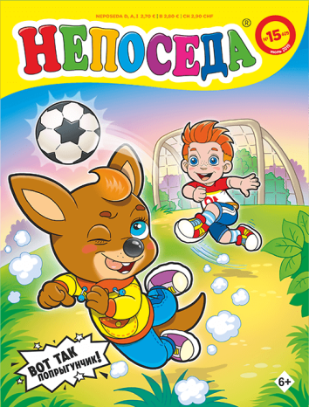 | «Непоседа»  Непоседа » - журнал для младших школьников. На каждой странице свои придумки и развлечения. Есть мастерилки для любителей вырезать и клеить. Самые творческие могут раскрашивать и присылать работы на выставку художников. Тем, кто любит читать – веселые сказки и школьные истории.

«Саша и Маша: 1000 приключений»

Это развлекательный, познавательный журнал для мальчиков и девочек 5-8 лет. В каждом номере удивительные приключения, увлекательные комиксы, задания для настоящих следопытов.

«Тачки»

Журнал «Тачки» - это новый, яркий и красочный журнал, который придется по душе всем мальчишкам! Увлекательные истории, интересные задания, масса познавательной информации из мира автомобилей и многое другое.

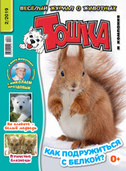 | «Тошка и компания»  На страницах журнала «Тошка и компания» рассказывается о диких животных, о секретах воспитания и ухода за домашними любимцами. Вместе с Тошкой читатели совершают путешествия, узнают тайны и секреты животных, учатся рисовать, делать поделки.

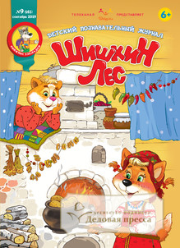 | «Шишкин лес»  Ежемесячный познавательный журнал для детей дошкольного и младшего школьного возраста и их любящих родителей!

